Tarea de desempeño M151
Cómo diseñar un recinto para un zoológico
Versión Elefante

El ciclo de modelación
Diseñar un zoológico requiere crear un espacio que cumpla con las necesidades de los animales, así como las de los visitantes. Por ejemplo, se debe crear un espacio que replique las características clave del hábitat natural de un animal y, al mismo tiempo, garantizar la seguridad de los visitantes dándoles la posibilidad de observar a los animales en ese mismo espacio. En esta tarea, diseñarás un recinto para un animal y harás un dibujo a escala de ese mismo recinto que has diseñado.
Los modelos matemáticos se usan para entender ideas y fenómenos de nuestro mundo. Como ilustra la imagen que vemos debajo, el ciclo de modelación es el proceso de recabar datos sobre una idea o problema, crear modelos de dichos datos, analizar la historia que nos revelan dichos modelos y presentar los resultados al público más adecuado. En esta tarea, vas a interactuar con el ciclo de modelación matemático para diseñar un recinto para animales en un zoo con una serie de restricciones del mundo real.
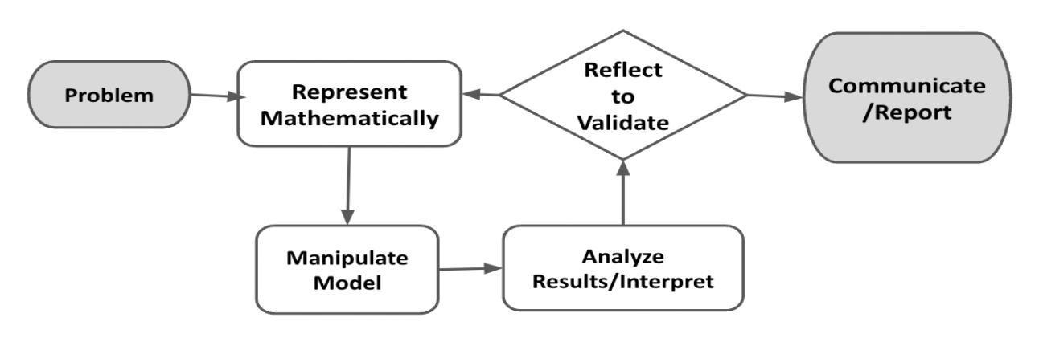
Figura 1. Diagrama del proceso de modelación. De “Progresión de los Estándares Estatales Básicos Comunes para Matemáticas” [Borrador de manuscrito]. Autor: Equipo redactor de Estándares Básicos Comunes, 2019, p. 6 (http://mathematicalmusings.org/wp-content/uploads/2022/05/modeling_02082019.pdf)..

Cómo diseñar un recinto en un zoo
Inicio
Eres un arquitecto en un zoo. Os han encargado a ti y a tu equipo que diseñen algunos de los recintos de una de las ubicaciones afiliadas del zoo de San Diego. ¡El proyecto es enorme y algunos de los animales necesitan una casa!
En esta tarea, explorarás y diseñarás recintos para animales en un zoo, pero deberás seguir una serie de pautas de diseño importantes para garantizar la salud del animal y que el recinto se adapte a las restricciones obligatorias de espacio y presupuesto. Puedes usar una hoja cuadriculada o el programa Dibujos de Google para dar forma al mejor recinto que puedas pensar para el animal que has escogido. Luego comunicarás las especificaciones de dicho recinto. ¡Pásala bien!

PREGUNTA 1
 | ¿Qué tipo de cosas necesitas tener en cuenta cuando diseñas un recinto? Haz brainstorming con tu equipo.

PREGUNTA 2
¿Cómo aplican las matemáticas y la geometría los arquitectos para diseñar recintos, edificios y otras estructuras?

Cómo diseñar un recinto en un zoo - versión Elefante

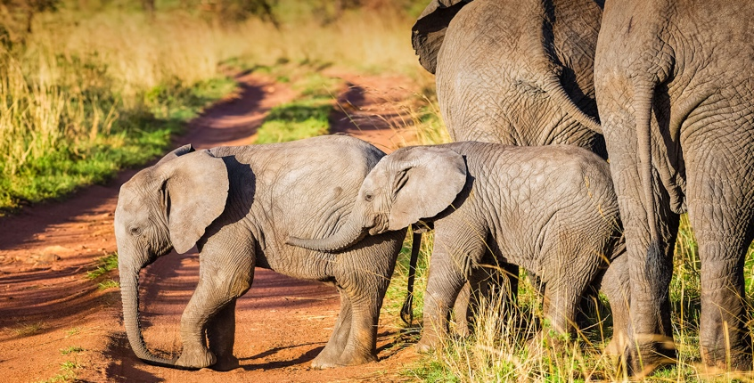
Detalles de la vida de un elefante
Los elefantes son animales masivos que viven en manadas lideradas por matriarcas. ¡En el zoo de San Diego, disfrutan de piscinas y revolcaderos de barro para ayudarlos a mantenerse frescos, así que incluir áreas con presencia de agua va a ser crucial en tu diseño!

Tu tarea: el zoo de San Diego necesita construir recintos para dos tipos de animales: orangutanes y elefantes. Tú has elegido diseñar recintos para elefantes. En esta tarea, harás un dibujo a escala de un recinto para el animal que has seleccionado.

En la 2ª parte, las secciones Formula y Representa matemáticamente, harás un diseño para un recinto que cumpla con las restricciones de un espacio para elefantes. En esta 2ª parte, las secciones Formula y Representa matemáticamente, crearás un dibujo de un recinto que cumpla con los requisitos para diseñar un espacio para elefantes. Puedes usar la Lista de comprobación de Formula y Representa matemáticamente (2ª parte) para asegurarte de que cuentas con los componentes necesarios antes de pasar a las partes restantes de la tarea.

Formula (1ª parte)
ACCIÓN 1
Determina cómo deben ser y dónde deben estar los muros perimetrales de tu recinto. Piensa en dibujar un borrador del aspecto que tendrían antes de hacer el dibujo a escala definitivo.

Note: te animamos a usar más papel o formatos digitales para documentar tu trabajo. Asegúrate de incluir todo tu trabajo cuando hagas la entrega final.
¿Qué son los muros perimetrales?
- Se trata de muros que separan a los animales del resto del zoo y de los visitantes.
- Estos muros delimitan el espacio vital que tiene un animal para vivir.
- Estos muros están sólidamente asentados en el terreno.

Representa matemáticamente (1ª parte)
ACCIÓN 2
Restricciones del diseño
- El zoo estipula dos machos y cuatro elefantes hembras. Los zoólogos te han advertido de que los elefantes deben tener al menos 3000 metros cuadrados de espacio para evitar el abarrotamiento y el conflicto.
- El arquitecto del zoo te ha notificado que la cantidad de espacio máxima que pueden ofrecer a este recinto es de 6000 metros cuadrados.

Emplea un papel cuadriculado o Dibujos de Google para crear un dibujo a escala de dos dimensiones de los límites de tu recinto.
- Incluye:
  - una leyenda que muestre la escala de tu dibujo; y
  - cálculos que muestren que el área del recinto cumple con las pautas (3000-6000 m²).
- Cuando acabes la primera parte de tu diseño, usa la lista de comprobación que ves debajo y asegúrate de que cumples todos los requisitos

Lista de comprobación de Formula y Representa matemáticamente (1ª parte)
Requisito | ¿Logrado?
He dibujado muros perimetrales curvados y he evitado los ángulos rectos. | ▢
He incluido una leyenda que especifica la escala. | ▢
He incluido cálculos que muestran que el diseño se encuentra entre 300-6000 metros cuadrados de superficie total. | ▢
Consulta con un maestro(a): | ______________

Formula (2ª parte)
ACCIÓN 3
Diseña las instalaciones dentro del recinto. Todos los zoológicos con una manada reproductora de elefantes deben contar con, al menos, tres instalaciones o unidades independientes en el recinto. Plantea o haz un borrador de tu diseño cumpliendo esta necesidad.

Nota: te animamos a usar más papel o formatos digitales para documentar tu trabajo. Asegúrate de incluir todo tu trabajo cuando hagas la entrega final.

Representa matemáticamente (2ª parte)
ACCIÓN 4
Otras restricciones del diseño

- Debe haber una instalación exterior para todos los machos jóvenes solteros, que debe ser de al menos 500 metros cuadrados. Etiqueta este espacio “Instalación para solteros”.
- Debe haber una instalación exterior para hembras adultas y crías, de al menos 2000 metros cuadrados. Etiqueta esta instalación “Madres y crías”.
- Debe haber una instalación interior de al menos 300 metros cuadrados para cada grupo de cuatro o menos elefantes. Por cada elefante adicional, debes aumentar el espacio en 80 metros cuadrados. Etiqueta este espacio “Instalación interior”. Recordatorio: el zoo está pensando en grupos de dos machos y cuatro hembras elefantes.

Con estas restricciones de diseño en mente, empieza a crear en tu papel cuadriculado o en Dibujos de Google y diseña al menos tres instalaciones dentro de los límites del recinto. Incluye cálculos que demuestren que la superficie de cada instalación está dentro de los parámetros descritos arriba.
Cuando acabes la segunda parte de tu diseño, usa la lista de comprobación que ves debajo y asegúrate de que cumples todos los requisitos.

Lista de comprobación de Formula y Representa matemáticamente (2ª parte)
Requisito | ¿Logrado?
Tengo al menos tres instalaciones distintas dentro del muro perimetral y cada instalación está etiquetada. | ▢
He diseñado la instalación para “solteros” pensando en una superficie total de 500 metros cuadrados. Los cálculos de la superficie de la instalación están incluidos. | ▢
He diseñado la instalación externa para hembras y crías con una superficie total de al menos 2000 metros cuadrados. Los cálculos de la superficie están incluidos. | ▢
He diseñado la instalación interior pensando en una superficie adecuada para su tamaño. Los cálculos de la superficie están incluidos.
Consulta con un maestro(a): | ______________

Formula (3ª parte)
ACCIÓN 5
Piensa en agregar elementos de su entorno, como árboles, rocas, fuentes de agua o cualquier otra cosa en la que puedas pensar que suponga un ambiente acogedor para elefantes . 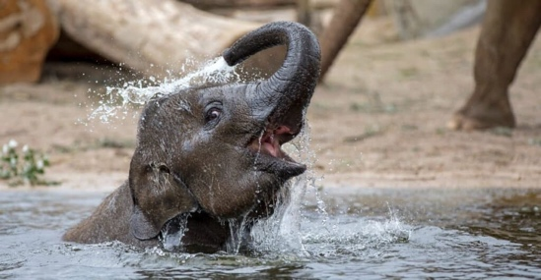
A medida que vayas sumando distintos elementos, piensa en cómo la propia exposición optimiza la experiencia del visitante.

Representa matemáticamente (3ª parte)
ACCIÓN 6
Imagina qué aspecto tendrán esos elementos de diseño adicionales vistos desde arriba, ya que tu dibujo será bidimensional.
Restricciones del diseño adicionales

- Los recintos deben tener varios diseños acuáticos. Usa elipses o círculos y diseña una alberca para cada espacio exterior. La superficie de la alberca debe ser de al menos 20 metros cuadrados.
- Incluye rocas grandes o árboles para ayudar a los elefantes a esconderse o alejarse de otros miembros de la manada cuando sea necesario.

Agrega esos elementos al diseño de tu proyecto.
Cuando acabes la tercera parte de tu diseño, usa la lista de comprobación que ves debajo y asegúrate de que cumples todos los requisitos.

Lista de comprobación de Formula y Representa matemáticamente (3ª parte)
Requisito | ¿Logrado?
He agregado y colocado elementos de su entorno en el dibujo a escala de manera intencional para mejorar la experiencia del animal. | ▢
He agregado y colocado elementos de su entorno de manera intencional para mejorar la experiencia del visitante. | ▢
Consulta con un maestro(a): | ______________

Valida y presenta
ACCIÓN 7
Haz una presentación de tu diseño del recinto para elefantes para la aprobación del consejo directivo del zoo (usando una presentación de diapositivas, un póster, un video y/o un informe). Usa tu diseño de proyecto y los cálculos de apoyo para mostrar el espacio aproximado que piensas que necesitas en tu presentación.
Asegúrate de hablar de:
- cálculos matemáticos que dejen claro que los elefantes tendrán al menos 3000 metros cuadrados, pero no más de 6000, de espacio vital;
- instalaciones interiores y exteriores de un tamaño adecuado (respalda estos datos con cálculos matemáticos a modo de prueba);
- cualquier inquietud relacionada con el diseño de tu modelo (p.e., potencial de fuga, nacimientos y habitaciones para los nacimientos y las nuevas crías);
- todas las mejoras del entorno que has introducido, como fuentes de agua, rocas, plantas, etc., para los animales; y
- todas las mejoras del entorno que has introducido para los visitantes (visibilidad, seguridad, etc.)

Lista de comprobación de Valida y presenta
Requisito | ¿Logrado?
He facilitado el razonamiento que demuestra que se ha cumplido con las restricciones necesarias y que los elementos adicionales mejoran tanto la experiencia de los animales, como la de los visitantes. | ▢
He comunicado claramente los resultados, específicamente pensando en el público objetivo. | ▢
Consulta con un maestro(a): | ______________

